## MA TRẬN VÀ ĐẶC TẢ ĐỀ KIỂM TRA GIỮA HỌC KÌ II - MÔN KHOA HỌC TỰ NHIÊN, LỚP 7

## 1. Khung ma trận và đặc tả đề kiểm tra học kì II môn Khoa học tự nhiên, lớp 7

**a) Khung ma trận**

**- Thời điểm kiểm tra:** *Kiểm tra giữa học kì II khi kết thúc chương trình KHTN 7****(HK2 bắt đầu từ bài 18 đến bài 28 )***

**- Thời gian làm bài:** *60 phút.*

**- Hình thức kiểm tra:** *Kết hợp giữa trắc nghiệm và tự luận (tỉ lệ 40% trắc nghiệm, 60% tự luận).*

**- Cấu trúc:**

- Mức độ đề:*40% Nhận biết; 30% Thông hiểu; 20% Vận dụng; 10% Vận dụng cao.*

- Phần trắc nghiệm: 5,0 điểm, *(gồm 10 câu hỏi: nhận biết: 6 câu, thông hiểu: 4 câu), mỗi câu 0,5 điểm;*

- Phần tự luận: 5,0 điểm *( Nhận biết : 2,0 điểm; Thông hiểu: 2 điểm; Vận dụng: 1,0 điểm).*

| **Chủ đề** | **MỨC ĐỘ** | | | | | | | | **Tổng số câu** | | **Điểm số** |
| --- | --- | --- | --- | --- | --- | --- | --- | --- | --- | --- | --- |
|  | **Nhận biết** | | **Thông hiểu** | | **Vận dụng** | | **Vận dụng cao** | |
| **Tự luận** | **Trắc nghiệm** | **Tự luận** | **Trắc nghiệm** | **Tự luận** | **Trắc nghiệm** | **Tự luận** | **Trắc nghiệm** | **Tự luận** | **Trắc nghiệm** |
| *1* | *2* | *3* | *4* | *5* | *6* | *7* | *8* | *9* | *10* | *11* | *12* |
| *1. Từ (Từ bài 18 đến bài 21)* |  | *2*  *1,0* | *1*  *2,0* | *1*  *0,5* |  |  |  |  | *1*  *2,0* | *3*  *1,5* | *3,5* |
| *2. Trao đổi chất và chuyển hóa năng lượng ở sinh vật.(từ bài 22- 28)* | 1  2,0 | 4  2,0 |  | 3  1,5 | 1,0 |  |  |  | 2  3,0 | 7  3,5 | 6,5 |
| **Số ý/số câu** | **1** | **6** | **1** | **4** | **1** | **0** | **0** | **0** | 3 | 10 | 10 |
| **Điểm số** | **2,0** | **3,0** | **2,0** | **2,0** | **1,0** | **0** | **0** | **0** | **5,0** | **5,0** | **10** |
| **Tổng số điểm** | **5,0 điểm** | | **4,0 điểm** | | **1,0 điểm** | | **0 điểm** | | **10 điểm** | | **10 điểm** |

| **Nội dung** | | **Mức độ** | **Yêu cầu cần đạt** | **Số ý TL/số câu hỏi TN** | | **Câu hỏi** | |
| --- | --- | --- | --- | --- | --- | --- | --- |
| TL  (Số ý) | TN  (Số câu) | TL  (Số ý) | TN  (Số câu) |
| 1. Từ (Bài 18 đến bài 21) | | | |  |  |  |  |
| * Nam châm * Từ trường (Trường từ) * Từ trường Trái Đất   - Nam châm điện | | **Nhận biết** | * Nêu được vùng không gian bao quanh một nam châm (hoặc dây dẫn mang dòng điện), mà vật liệu có tính chất từ đặt trong nó chịu tác dụng lực từ, được gọi là từ trường. |  | 1 |  | C2 |
| - Tác dụng của nam châm đến các vật liệu khác nhau; Sự định hướng của thanh nam châm (kim nam châm). |  | 1 |  | C1 |
| * Nêu được khái niệm từ phổ và tạo được từ phổ bằng mạt sắt và nam châm. |  |  |  |  |
| * Nêu được khái niệm đường sức từ và vẽ được đường sức từ quanh một thanh nam châm. |  |  |  |  |
| * Nêu được cực Bắc địa từ và cực Bắc địa lí không trùng nhau. |  |  |  |  |
|  | | **Thông hiểu** | - Xác định được cực Bắc và cực Nam của một thanh nam châm. | 1 | 1 | Câu 11 | C3 |
|  | | * Dựa vào ảnh (hoặc hình vẽ, đoạn phim khoa học) khẳng định được Trái Đất có từ trường. |  |  |  |  |
|  | | **Vận dụng** | * Chế tạo được nam châm điện đơn giản và làm thay đổi được từ trường của nó bằng thay đổi dòng điện.   Sử dụng la bàn để tìm được hướng địa lí. |  |  |  |  |
| *7.Trao đổi chất và chuyển hóa năng lượng ở sinh vật.(từ bài 22- 28)* | | | | **2** | **7** |  |  |
| – Khái quát trao đổi chất và chuyển hoá năng lượng  + Vai trò trao đổi chất và chuyển hoá năng lượng | **Nhận biết** | |  |  | **2** |  |  |
| – Phát biểu được khái niệm trao đổi chất và chuyển hoá năng lượng. |  | 1 |  | C7 |
| – Nêu được vai trò trao đổi chất và chuyển hoá năng lượng trong cơ thể. |  | 1 |  | C4 |
| **Thông hiểu** | |  |  |  |  |  |
| **Vận dụng** | |  |  |  |  |  |
| **Vận dụng cao** | |  |  |  |  |  |
| – Khái quát trao đổi chất và chuyển hoá năng lượng  + Chuyển hoá năng lượng ở tế bào   * Quang hợp * Hô hấp ở tế bào | **Nhận biết** | |  | **1** | **4** |  |  |
| – Nêu được một số yếu tố chủ yếu ảnh hưởng đến quang hợp, hô hấp tế bào. | **1** | **2** | Câu 12 | C5,6 |
| **Thông hiểu** | |  |  |  |  |  |
| – Mô tả được một cách tổng quát quá trình quang hợp ở tế bào lá cây: Nêu được vai trò lá cây với chức năng quang hợp. Nêu được khái niệm, nguyên liệu, sản phẩm của quang hợp. Viết được phương trình quang hợp (dạng chữ). Vẽ được sơ đồ diễn tả quang hợp diễn ra ở lá cây, qua đó nêu được quan hệ giữa trao đổi chất và chuyển hoá năng lượng. |  | **2** |  | C8,9 |
| – Mô tả được một cách tổng quát quá trình hô hấp ở tế bào (ở thực vật và động vật): Nêu được khái niệm; viết được phương trình hô hấp dạng chữ; thể hiện được hai chiều tổng hợp và phân giải. |  |  |  |  |
| **Vận dụng** | |  | **1** |  |  |  |
| – Vận dụng hiểu biết về quang hợp để giải thích được ý nghĩa thực tiễn của việc trồng và bảo vệ cây xanh. |  |  |  |  |
| – Nêu được một số vận dụng hiểu biết về hô hấp tế bào trong thực tiễn (ví dụ: bảo quản hạt cần phơi khô,...). | **1** |  | Câu 13 |  |
| - Trao đổi chất và chuyển hoá năng lượng  **+** Trao đổi khí | **Thông hiểu** | |  |  | **1** |  |  |
| – Sử dụng hình ảnh để mô tả được quá trình trao đổi khí qua khí khổng của lá. |  |  |  |  |
| – Dựa vào hình vẽ mô tả được cấu tạo của khí khổng, nêu được chức năng của khí khổng. |  |  |  |  |
| – Dựa vào sơ đồ khái quát mô tả được con đường đi của khí qua các cơ quan của hệ hô hấp ở động vật (ví dụ ở người) |  | **1** |  | C10 |
| **Vận dụng** | |  |  |  |  |  |
|  |  | |  |  |  |  |  |

Tài liệu được chia sẻ bởi Website VnTeach.Com

https://www.vnteach.com

**I. Trắc nghiệm: (5,0 điểm)**

Câu 1: Chọn các phát biểu sai.

1. Nam châm hình trụ chỉ có một cực.
2. Các cực cùng tên thì đẩy nhau.
3. Thanh nam châm khi để tự do luôn chỉ hướng bắc – nam.
4. Cao su là vật liệu có từ tính.
5. Kim la bàn luôn chỉ hướng Mặt Trời mọc và lặn.
6. 1,4,5 B. 1,3 C. 2,4,5 D. 1,3,4

**Câu 2:** Người ta dùng dụng cụ nào để nhận biết sự tồn tại của từ trường?

A. Nhiệt kế. B. Đồng hồ C. Kim nam châm có trục quay. D. Cân.

**Câu 3:** Hãy xác định cực của nam châm trong hình dưới đây.

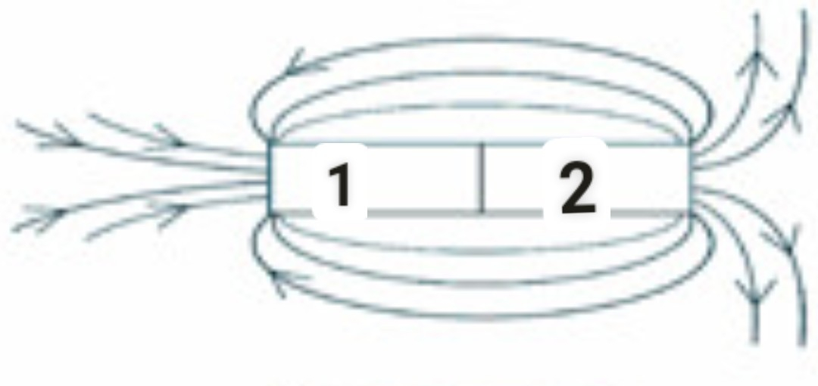

1. 1 – Nam; 2 – Bắc
2. 1 – Nam; 2 – Tây
3. 1 – Bắc; 2 – Nam
4. 1 – Đông; 2 – Tây

**Câu 4:** Phát biểu nào sau đây **không** đúng khi nói về vai trò của quá trình trao đổi chất và chuyển hoá năng lượng trong cơ thể?

A. Tạo ra nguồn nguyên liệu cấu tạo nên tế bào và cơ thể.

B. Sinh ra nhiệt để giải phóng ra ngoài môi trường.

C. Cung cấp năng lượng cho các hoạt động sống của tế bào.

**Câu 5:** Nguyên liệu của quá trình quang hợp gồm

A. khí oxygen và glucose.

B. glucose và nước.

C. khí carbon dioxide, nước và năng lượng ánh sáng.

D. khí carbon dioxide và nước.

**Câu 6:** Nói về hô hấp tế bào, điều nào sau đây **không** đúng?

1. Quá trình hô hấp tế bào chủ yếu diễn ra trong nhân tế bào.
2. Đó là quá trình biến đổi các chất hữu cơ thành carbon dioxide, nước và giải phóng năng lượng.
3. Nguyên liệu cho quá trình hô hấp là chất hữu cơ và oxygen.
4. Đó là quá trình chuyển hoá năng lượng rất quan trọng của tế bào.

**Câu 7:** Chất nào sau đây là sản phẩm của quá trình trao đổi chất được động vật thải ra môi trường?

A. Oxygen. B. Carbon dioxide.

C. Chất dinh dưỡng. D. Vitamin.

**Câu 8:** Vì sao phải dùng băng giấy đen để che phủ một phần của lá cây trên cả hai mặt?

A. Để hạn chế sự thoát hơi nước ở lá.

B. Để phần bị che phủ không tiếp xúc với ánh sáng.

C. Để xác định mẫu lá khảo sát thí nghiệm.

D. Giúp lá cây không bám bụi cũng như dễ xác định mẫu thí nghiệm trên cây.

**Câu 9:** Tại sao cần để bình thí nghiệm trong mùn cưa hoặc cho hạt vào bình giữ nhiệt?

1. Giúp nhiệt độ trong bình không thoát ra môi trường ngoài.
2. Giúp nhiệt độ bên ngoài không làm cho môi trường trong các bình thí nghiệm tăng lên.
3. Giúp cách nhiệt giữa môi trường bên trong và bên ngoài bình thí nghiệm.
4. Giúp cho hạt đậu ấm hơn.

Câu 10: Mô tả đường đi của khí oxygen qua các cơ quan hô hấp của người dựa hình sau:

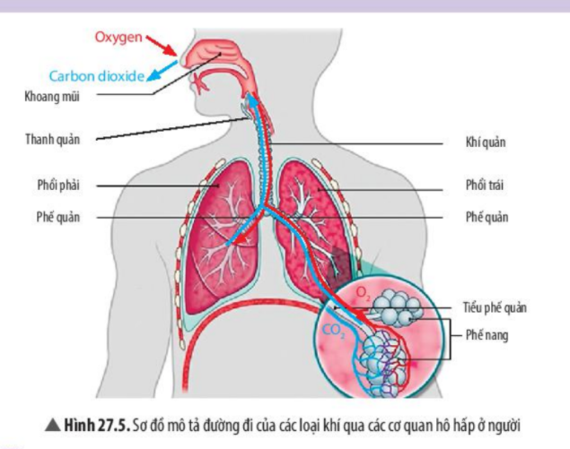

1. Mũi 🡪 khí quản 🡪 Phổi (Phế nang)
2. Mũi 🡪 Thanh quản 🡪 Phổi
3. Mũi 🡪 Phổi 🡪 Phế nang
4. Phổi 🡪 Thanh quản 🡪 Phế nang

**II. Tự luận (5,0 điểm)**

**Câu 11** (2 điểm)Hãy chỉ rõ tương tác (lực hút hoặc lực đẩy) giữa các nam châm trong hình dưới đây:

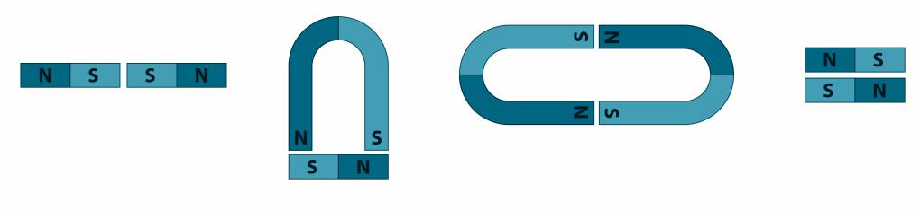

**Câu 12.** (2 điểm)Nêu ảnh hưởng của nước đến quá trình quang hợp của thực vật?

**Câu 13** (1điểm): Để bảo quản nhiều loại rau, củ, quả được lâu, chúng ta không nên rửa chúng trước khi cho vào tủ lạnh. Hãy giải thích tại sao.

## DANH SÁCH NHÓM 5 BGM TẬP HUẤN NGÀY 2-3/8/2022

1. NGUYỄN THỊ HUYỀN DIỆU
2. NGUYỄN VĂN TÀI
3. ĐÌNH TRỌNG VUI
4. ĐẶNG THỊ HUỲNH TRANG
5. NGUYỄN VĂN CƯỜNG
6. NGUYỄN THỊ DƯƠNG
7. NGUYỄN KIM QUYÊN
8. TRẦN THỊ KIM NGỌC
9. TRẦN THỊ HÒA